1. Thiết lập IP tĩnh cho master:



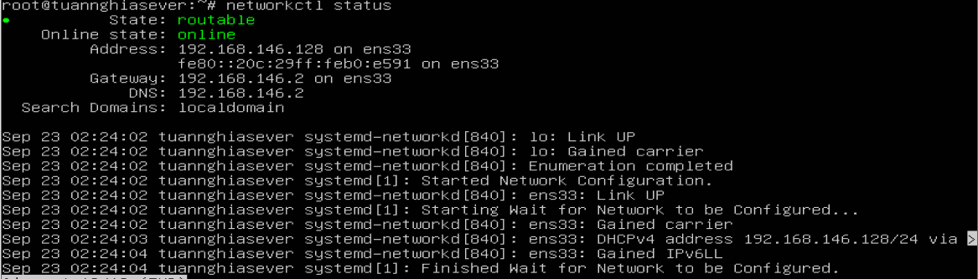

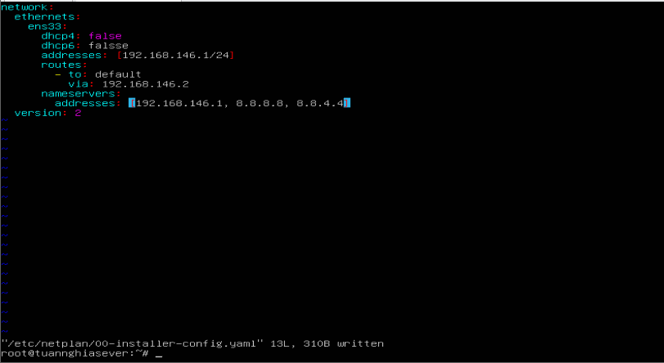

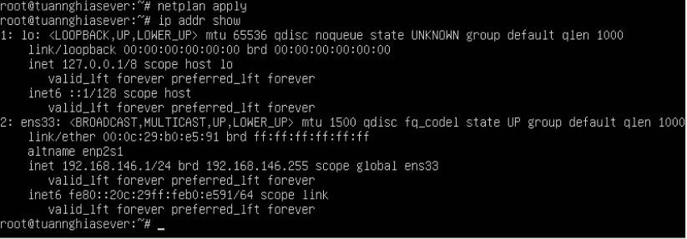

1. Cấu hình host/hostname
   1. Kiểm tra ip của các máy master, slave:
   2. Cấu hình host:

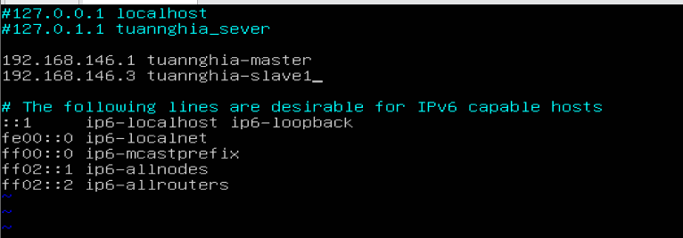

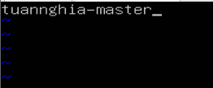

1. Cấu hình các thông số cho Hadoop 7

7.1 File .bashrc:

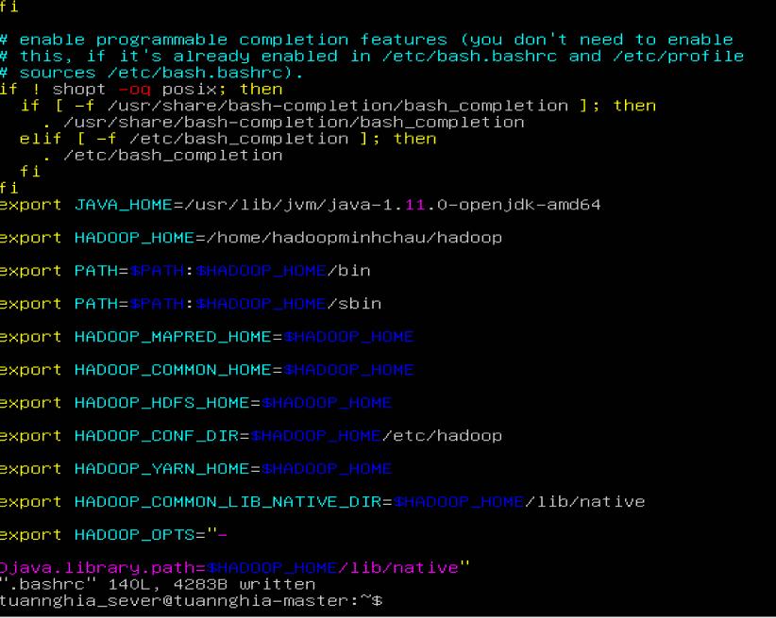



7.2 File hadoop-env.sh:



7.3 File core-site.xml:

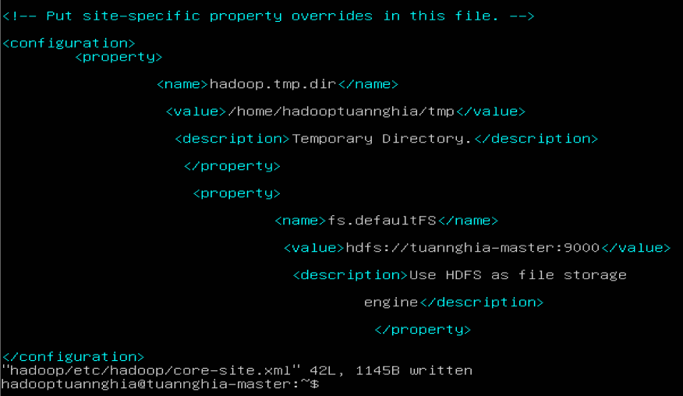

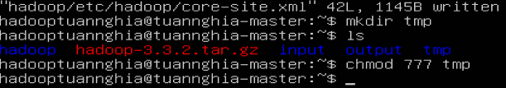

7.4 File mapred-site (chỉ cấu hình ở master):

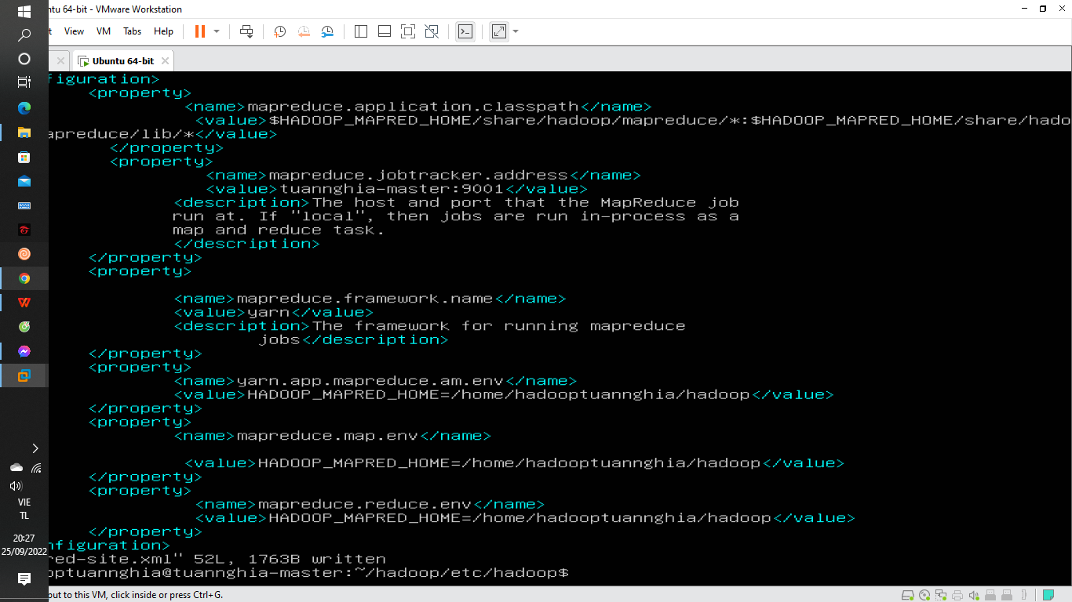

7.5 File hdfs-site.xml:

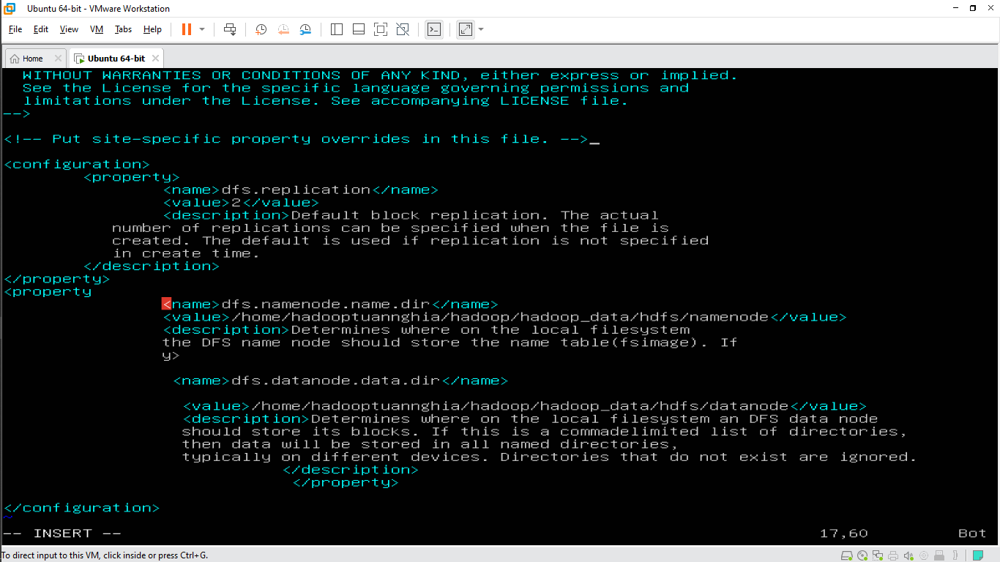

7.6 File yarn-site.xml:

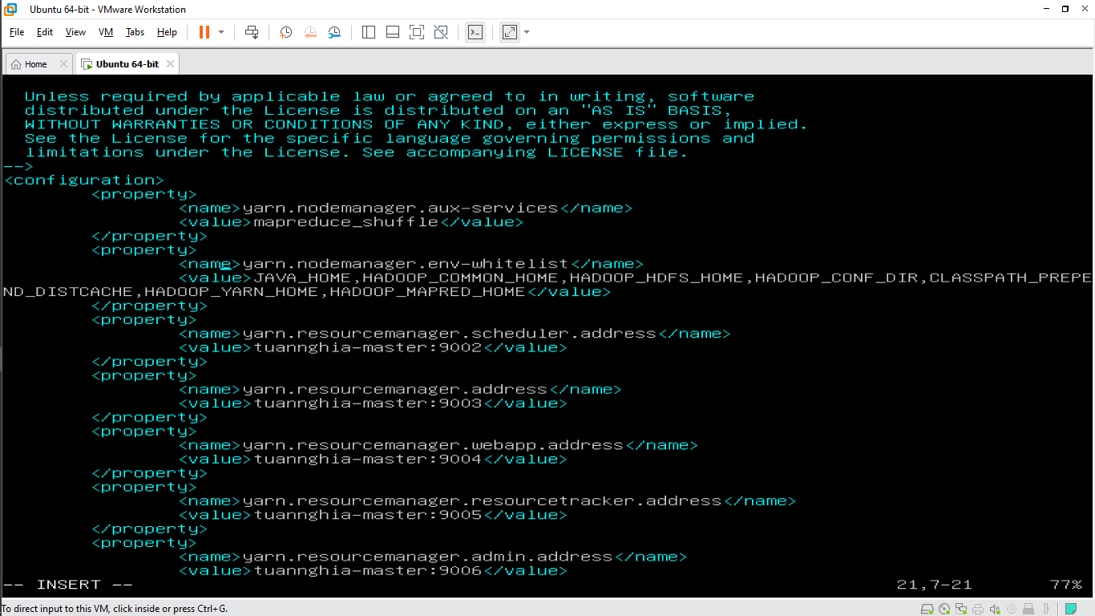

8. Chỉ ra các máy slaves (chỉ cấu hình ở master):



9.Tạo máy minhchau-slave1:



1. Cài đặt ssh key giữa các node:

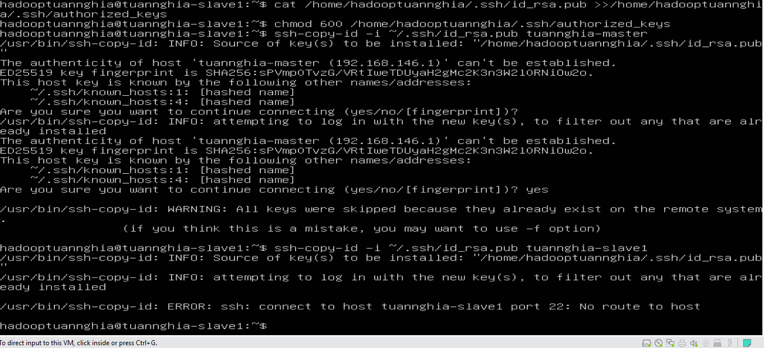

* 1. Test kết nối ssh:

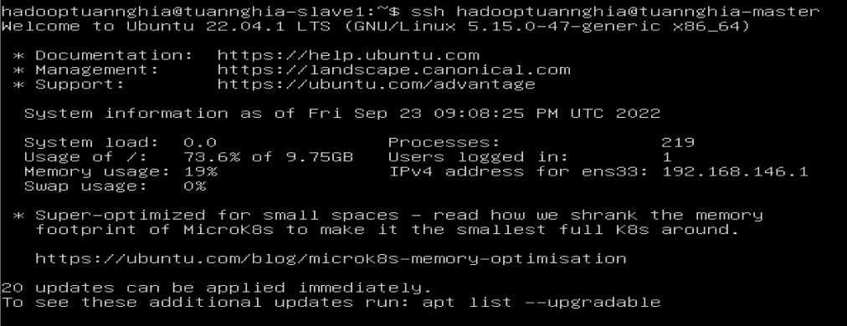



1. Format namenode:

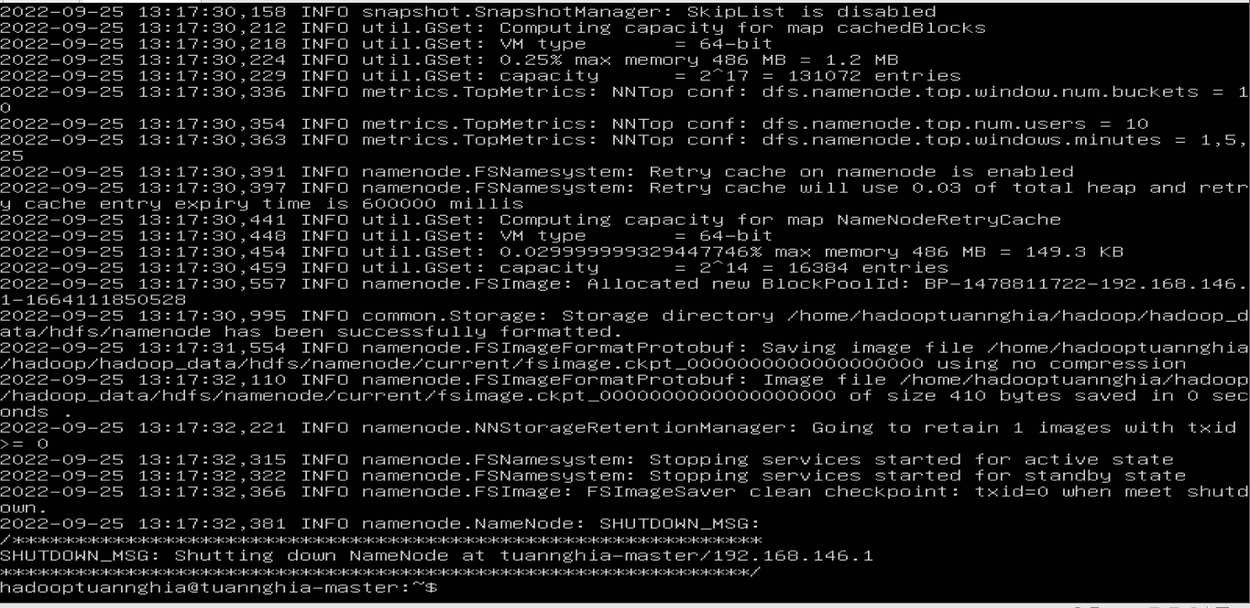

1. Kiểm tra xem mọi thứ đã ổn:

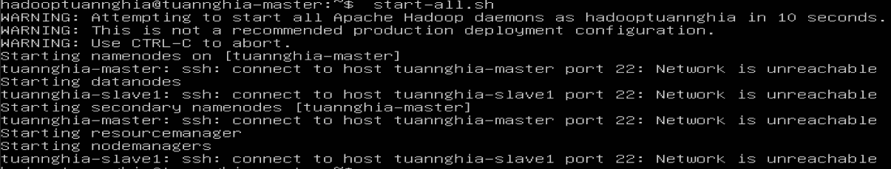

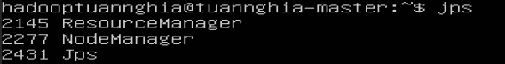



1. Chạy thử
   1. Tạo test

